

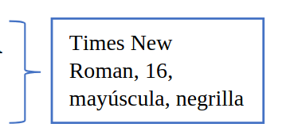
UNIVERSIDAD POLITÉCNICA SALESIANA

SEDE QUITO

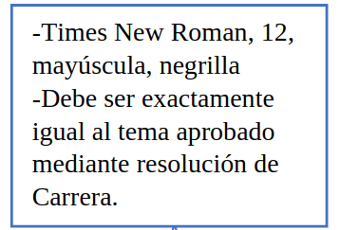
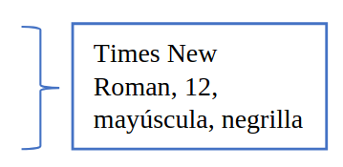

CARRERA DE NEGOCIOS DIGITALES

ANÁLISIS DEL IMPACTO DE BITCOIN EN LOS MERCADOS LOCALES DE LA CIUDAD DE QUITO
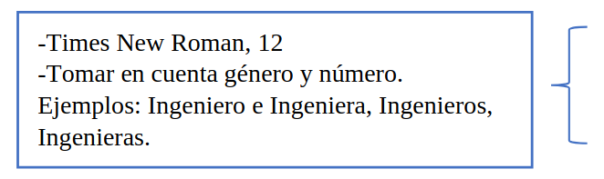

Trabajo de titulación previo a la obtención del
Título de licenciado en Negocios Digitales.
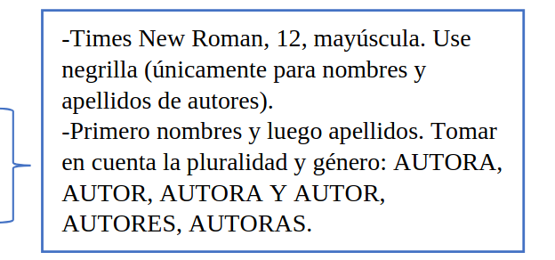

Autores: JUAN DAVID VALLEJO TORRES

ANA CECILIA CRESPO CORDERO

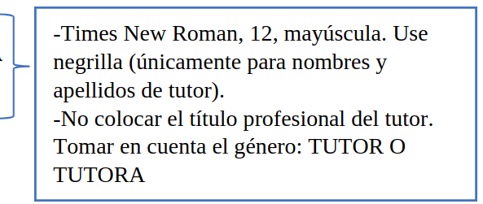
Tutor: JULIO RICARDO PROAÑO ORELLANA

Quito – Ecuador
2025

